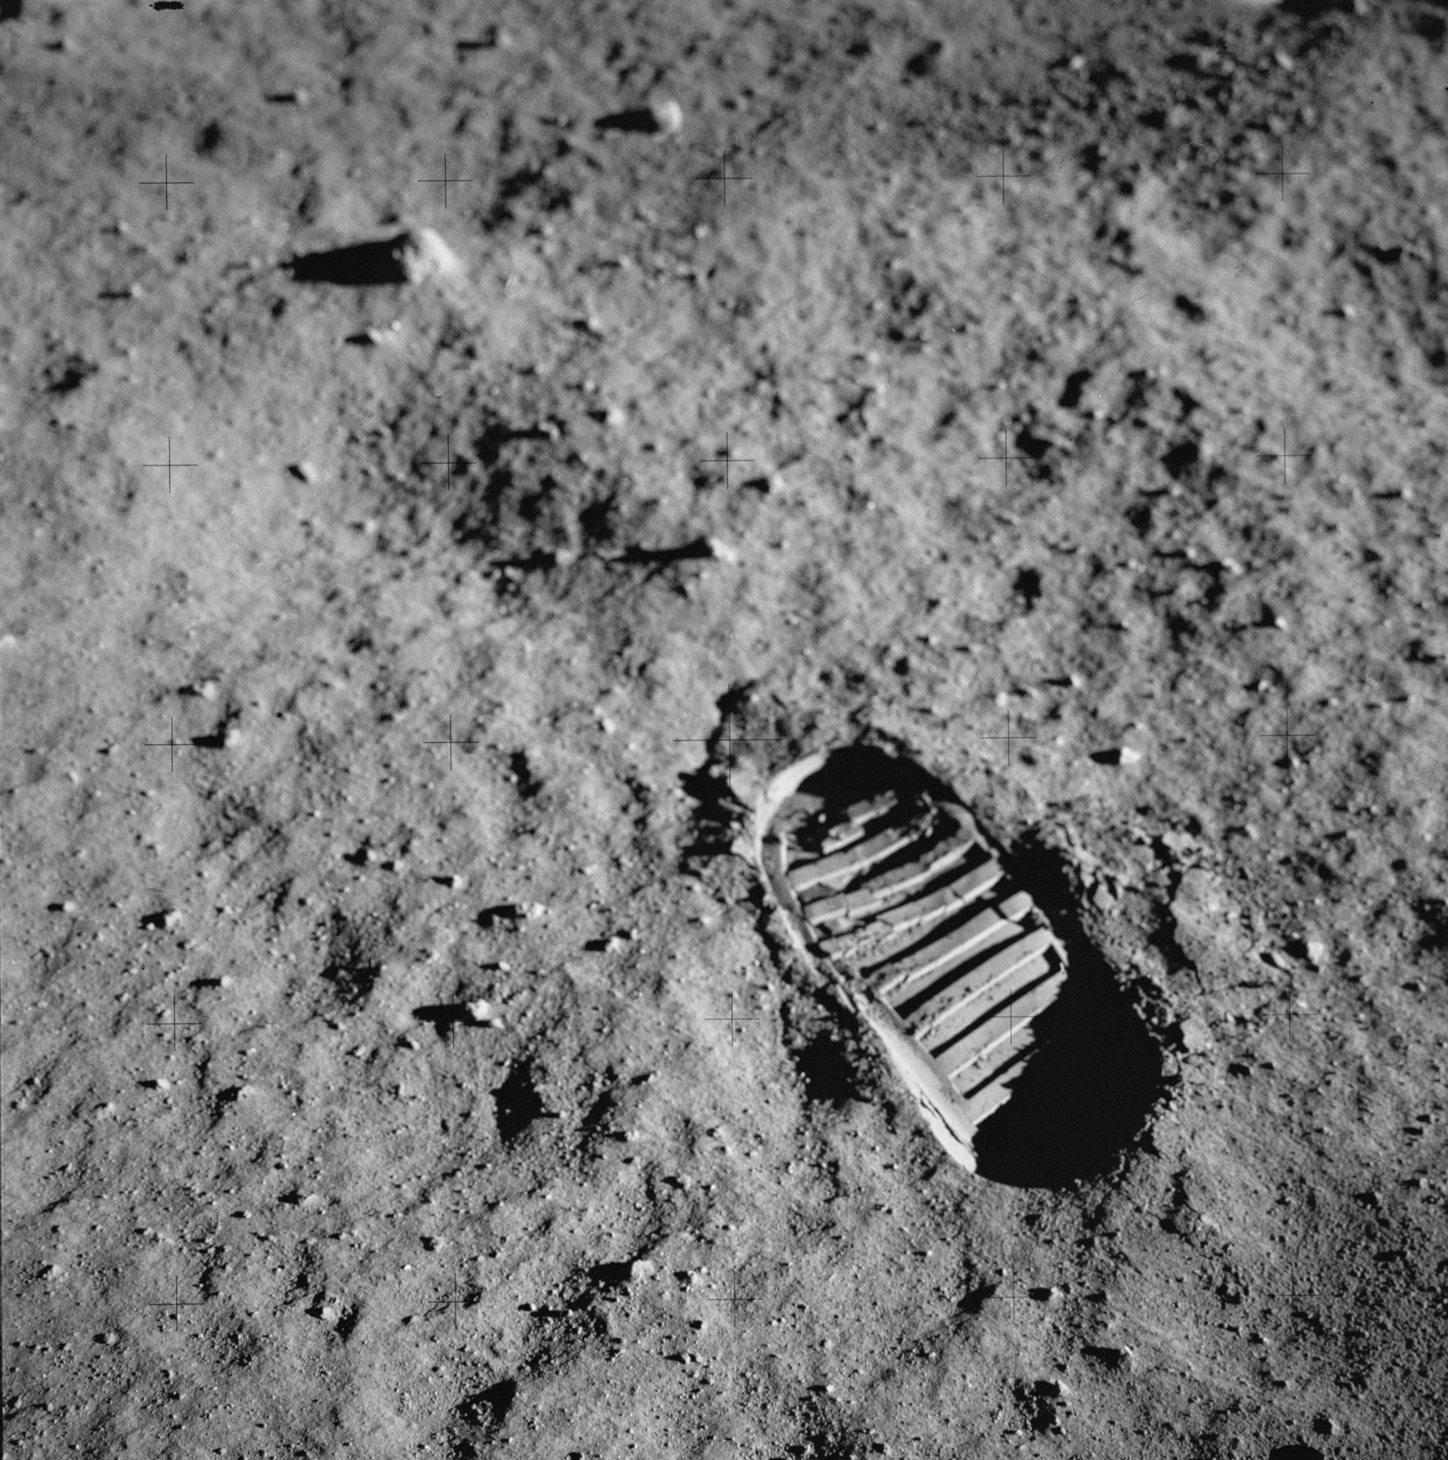
VENTI LUGLIO 1969

Ar...Arr…Armstrong…
Non riesco neppure a ripeterlo oggi quel nome.
Io nel 1969 avevo 7 anni e forse capivo più di mio padre quello che stava accadendo.
Eravamo tutti incollati a quella scatola di legno che pesava un accidente con due selezionatori a ruota che arrivavano fino a 5 scatti, ma noi ne usavamo solo due.
Ar… Armstrong.
Continuava a cercare di ripetere mio padre.
Io, io non ero interessato a lui perché la prima cosa che avrebbe posato piede su quella terra che non era più la mia Luna, sarebbe stata la suola della scarpa a forma di cingolo di carroarmato.
Con quelle scatole grosse e lucide tanto da brillare fino a casa nostra sulle spalle, il comandante della missione Armstrong stava per cominciare la prima, la prima e ripeto ancora, la prima passeggiata che un uomo avesse mai fatto sulla Luna.
Povero Giulio Verne… potesse almeno esserci anche lui qui, a casa nostra per vedere quello che stava accadendo sulla sua Luna, anziché restare fermo sullo scaffale della libreria dentro il suo: DALLA TERRA ALLA LUNA.
La discesa di quella scaletta, di quei pioli chiari, giù a casa nostra, non terminava più.
COLLINS…
Io non sapevo che ci fosse anche lui con Aldrin. Non riuscivo a dire Armstrong figuriamoci gli altri due.
Mio padre mi disse di aumentare il volume con il solo gesto della mano, nessuno poté mai parlare quella sera durante la diretta.
Le 22 e 23 un orario impossibile per me se avessi voluto guardare qualsiasi altra trasmissione dopo Carosello, ma lo sbarco sulla Luna…
Armstrong.
Non riesco a ripeterlo neppure ora.
Senza fare rumore mi sono mosso, erano tutti seduti sul divano a guardare quella discesa, mentre io restavo in bilico sul bracciolo proprio come un vero astronauta.
Mio padre, mia madre e mio fratello con mia sorella annoiata che pensava a chissà cosa accanto, ogni tanto si voltavano a guardarmi rimproverandomi di restare fermo.
Mi sono alzato per aumentare il sonoro e, forse l’emozione o la stanchezza, ma io so che è stata quella suola a distrarmi, anziché ruotare il pomello a cono del volume, ho schiacciato quello di accendi-spegni.
Armstrong, Collins e Aldrin con tutto il LEM sono scomparsi in un piccolo buco nero del tubo catodico.
Mi sono voltato per un istante, non potevo non farlo ed ho guardato mio padre e tutti gli altri, l’occhio dello schermo si è ridotto proprio come il loro,
“Se si chiude per intero sono finito” ho pensato, ci vuole circa dieci minuti per accendere quell’arnese e loro sono là e non aspettano me ma Armstrong.
“ TAC” e pigiando con la mano sudata ho ripreso l’etere quasi subito.
- Armstrong non è ancora sceso con tutti e due i piedi! Oplà…ecco –
Sono riuscito a dire respirando dopo qualche minuto di pura apnea.
Nessuno ha parlato, nessuno mi ha guardato, mio padre credo si fosse pentito di avermi permesso, di avere permesso a me e a mio fratello di potere vedere in diretta un pezzo di storia che a parere suo, avrebbe cambiato il futuro.
È stato solo un istante e senza mai dire nulla, come in tutta la serata, con la testa mi ha fatto cenno di scansarmi e di mettermi seduto per evitare altri guai.
Armstrong abbiamo detto poi tutti in modo liberatorio assieme a Tito Stagno e mentre la mia famiglia e gran parte del pianeta Terra si sono abbeverati nella frase storica di Armstrong: “Questo è un piccolo passo per un uomo, ma un passo gigantesco per l’umanità”.
Alla parola passo, io ho pensato alla suola a forma di cingolo per tutta la notte, la sola ad avere toccato davvero la polvere lunare.

Castrenze Calandra

